## **[邪神八味·第二章投影【21】](https://zhuanlan.zhihu.com/p/141667373" \t "https://www.zhihu.com/column/_blank)**

[](https://www.zhihu.com/people/hasmart)

**[hasmart](https://www.zhihu.com/people/hasmart" \t "https://www.zhihu.com/column/_blank)**

麈柄断了尘根无事花开自纷纷野马尘埃何须顾从此鲲鹏背上人

6 人赞同了该文章

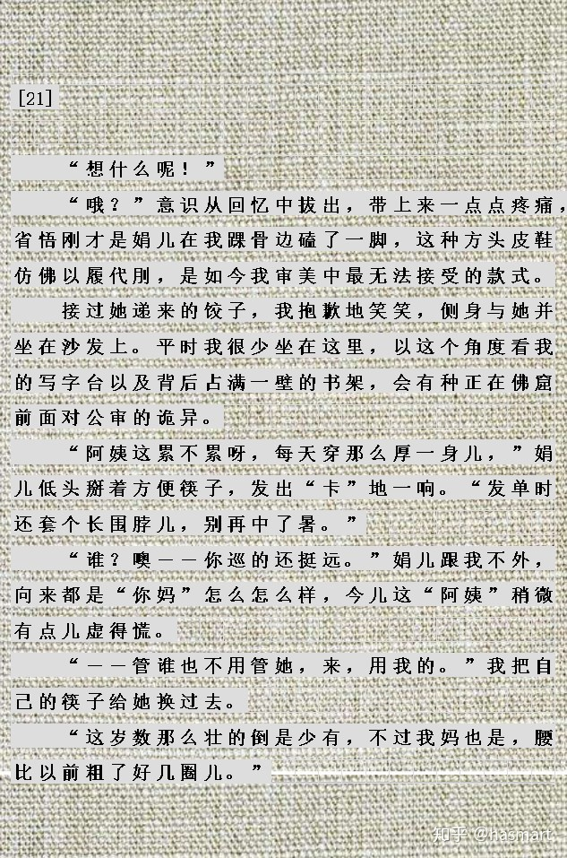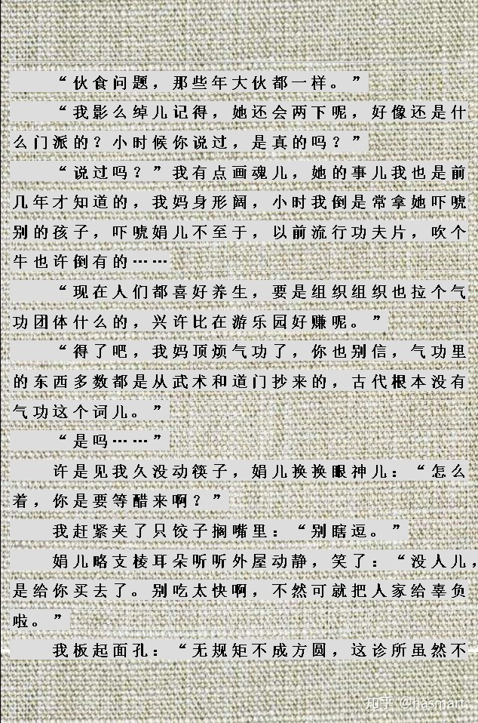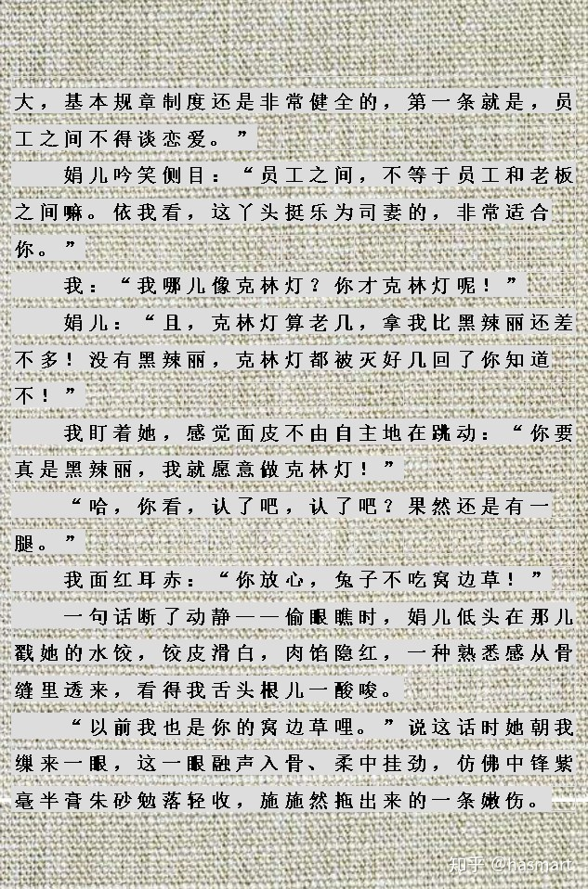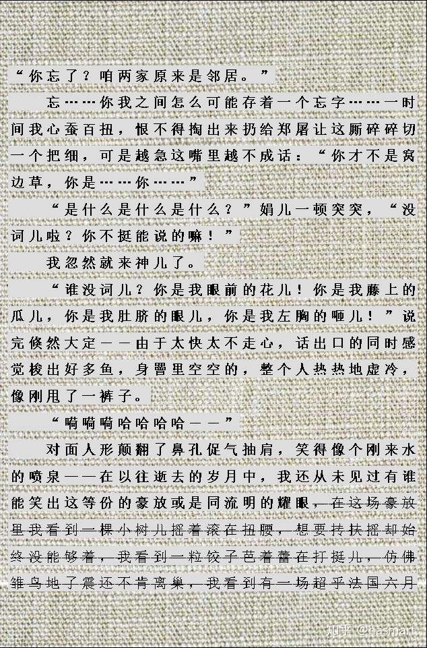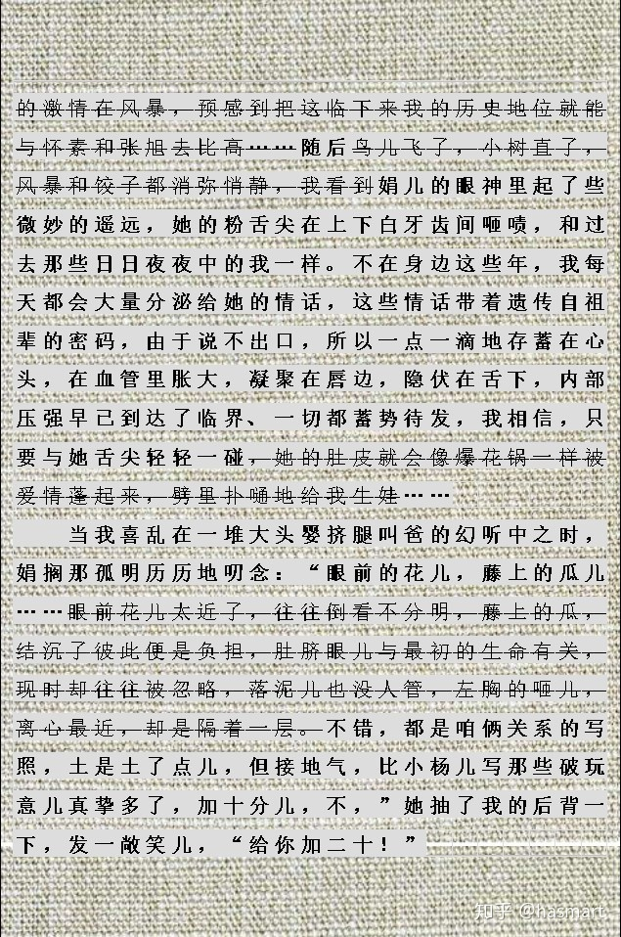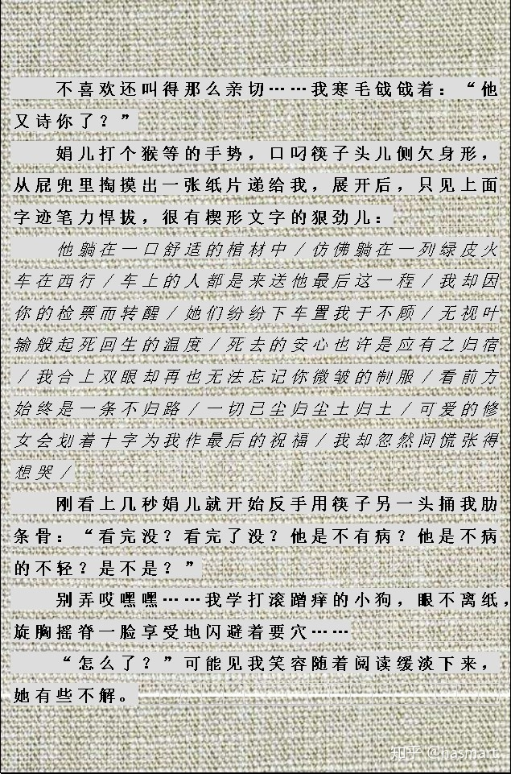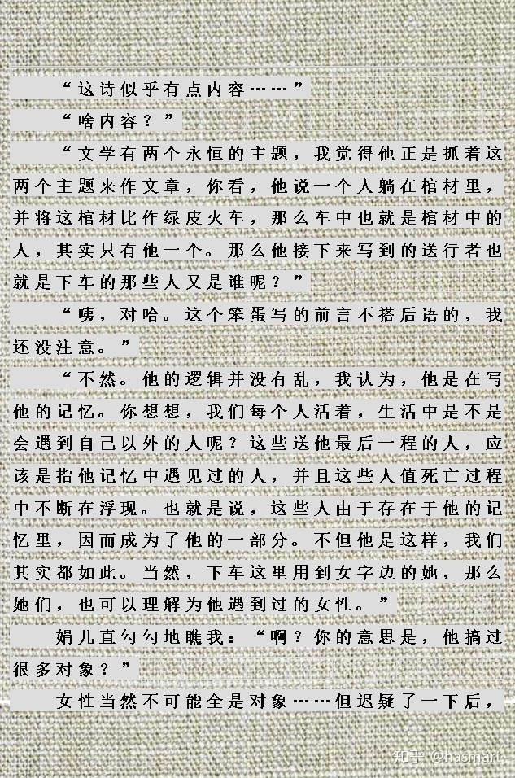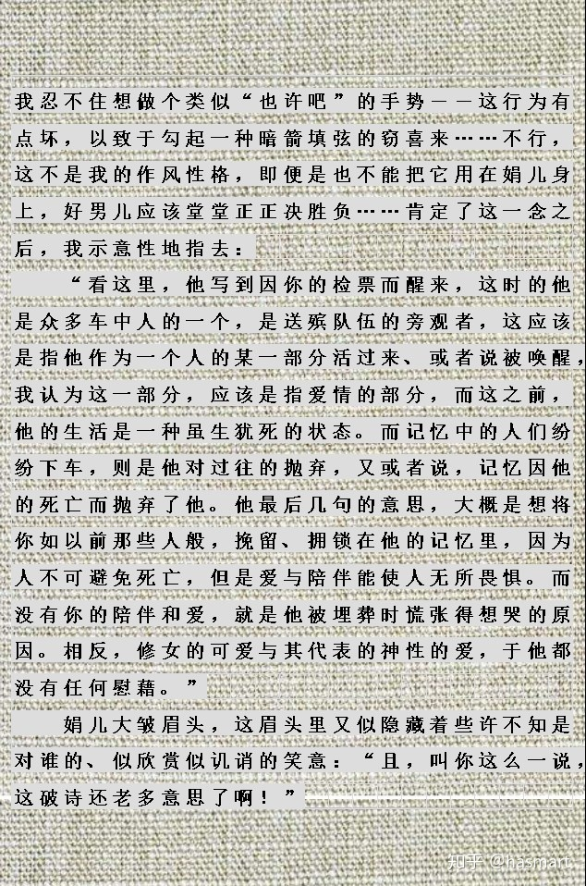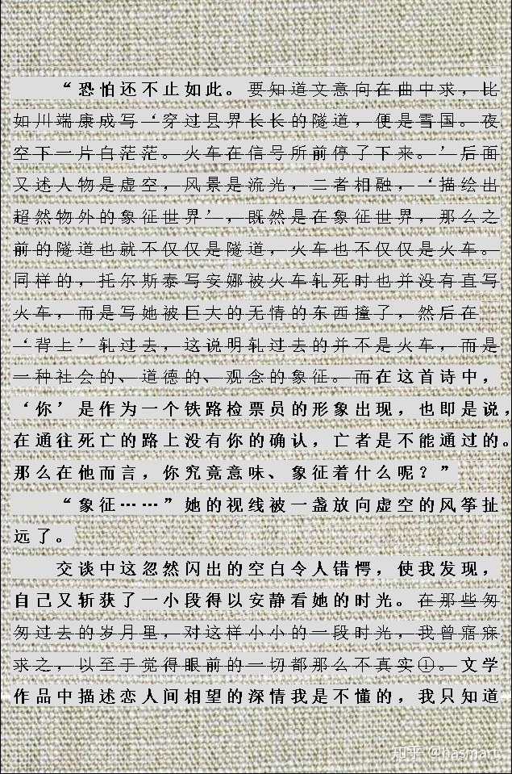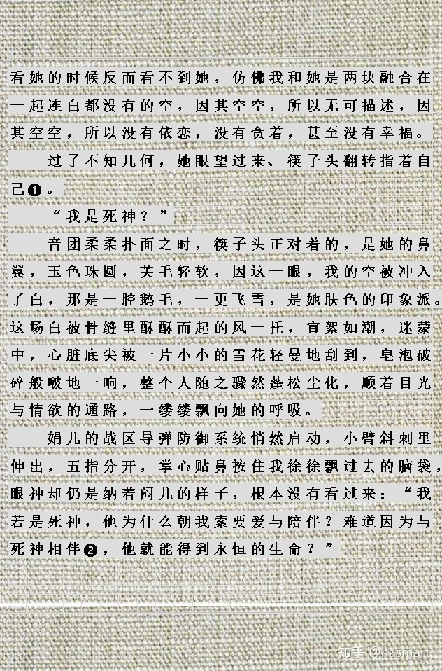

――

①：儿时的女神和长大后的女神，在神性已经起了变化，这是故事层之外的，所以“我”作为角色并不知道。象征层中的指向舔着舔不着决定权不在他这，这与真心还是媚骨无关。

**注❶：此时娟儿手中的筷子是“我”换给她的，筷子是“吃饭的家伙”，心理咨询师吃饭的家伙是什么，就给了她什么。“我”把吃饭的家伙让出去了，所以此时不再具有专业能力，言语思维都是常人的而非医生或武者的。**

**希腊神话着重讲述神身上发生的故事，罗马神话着重叙述神与神之间的关系，娟儿是“我”的“本命密涅瓦”，密涅瓦是智慧与战术女神、是艺术家和手工艺人的保护神，典出于罗马神话，罗马神话中的死神是普路托（Pluto），罗马人只把黑色的动物献给他，所以普路托是“吃黑的”。前文提示过，“我”身上作为萨宾妇女“二茜里①”的命运觉醒了，萨宾人是古罗马文明创立者，所以“我”是“罗马人”。“我”和娟儿的关系，是一种人神关系，神话是文明创立者创立的。娟儿不知道自己是女神还是死神，那是因为她手里拿的不是自己本来“吃饭的家伙”。两人正在吃的东西是“饺子”。饺子是一样的饺子，到嘴是不一样的东西，因为身份不一样。前章论过生死荣华，此处讲情爱理想，所爱者成神必有献祭，是爱情与神话同质处。**

①：二茜里实名艾尔茜里，化艾尔为二，是缩音（仿合音字）。因她是被劫去给人当老婆，生了孩子，家人追来跟她丈夫打架，她又站出来劝，相当于今时之被拐妇女拦着找来的娘家哥哥别动手打她丈夫，这行为情理上虽说得过去，但实际想来有点“二”。之所以拿二茜里来形容“我”，是因为“我”是在不该两难的地方两难。

**注❷：情意微妙，万象森罗，难状究竟，比喻象征者皆不得已，勉言之强为仿佛，再释则更痴。在此只说说象征――汤泽町是川端康成的雪国，托翁是俄人，俄亦是雪国，此处“我”腔中冲入了白，则此身亦是雪国，轻佻的是鹅毛，纯洁者为飞雪，毛为欲所催，心为情所破，纯爱初恋，总是干净、毛毛糙糙又带着点情欲的。**

**岛村喜欢叶子也喜欢驹子，安娜·卡列尼娜有丈夫也爱情人，川端在世界陷入战火时陷入文学，托翁在社会动荡时试图找出解决，文学的雪国、社会的雪国和心灵的雪国是有共性的，有时不是逃避，是有些东西看似宏大，其实太渺小了，为之花费精力不值得。**

**风筝古名木鸢，是一种刺探他国情况的工具（**公输班“尝为木鸢，乘之以窥宋城” **）。“我”不懂文学作品中描述恋人间相望的深情，因为他并没有和对方真正“相”望过。“看她时反看不到她”，是因为雪国始终开放风筝入境，而风筝其实并没有放入雪国，而在另一层次里［**情节层的里故事中**］，风筝其实得到了它想要的，而雪国对此茫然不知，于是不自觉的靠近，就等于向前推进了边境，形成了战区【参后】。**

**战区导弹防御系统（**Theater Missile Defense**）缩写为TMD。TMD是在MAD（**共同毁灭原则**）指导下建立起来的战备体系之一，人类只有与毁灭性武器相伴才能安心活下去，这也是一个悖论，悖论在国家社会层面存在，在文学、个人方面一样存在。人在死中活，意在死中死，个体的活人与其内心对死亡的思考、恐惧和应对策略相伴，所以死是活人的事，死人没有死亡；文字为思想的尸体，文字落成是灵性的死灭，灵性无可捉摸，怕消失去落成它，即造成它的死，落成的也不是它，那只是证明了曾经有过这样一场企图和虚妄，阅读、理解、再全然的领会也不能使什么真正地活过来。能悄然启动是因为无意识，它和献祭者的意识有本质区别。**

――

[编辑于 2020-07-25](https://zhuanlan.zhihu.com/p/141667373" \t "https://www.zhihu.com/column/_blank)